Tímový projekt
Používateľská príručka k prototypu
Obsah

Používateľská príručka 3

Používateľská príručka

Pomocou tlačidiel na paneli je možné si vytvoriť vlastnú Petriho sieť. Ovládanie je intuitívne až na tvorenie hrán. Tvorenie hrán sa robí nasledovným spôsobom : klikneme si na šípku v hornom panely, vyberieme si miesto, ktoré chceme prepojiť, potom podržíme CTRL a klikneme na prechod, ktorý chceme spojiť s vybraným miestom. Ak máme označené aj miesto aj prechod tlačidlo pre tvorbu hrán sa zmení na aktívne. Po stlačení tlačidla pre tvorbu hrán sa nám ponúkne okno, pri ktorom si môžeme vybrať akým smerom bude hrana otočená a aká bude jej váha.

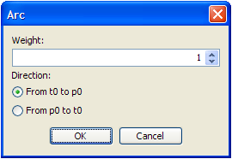
Obrázok č. 1 - vlastnosti hrany

Po výbere smeru a váhy hrany potvrdíme náš vyber stlačením tlačidla OK. V prípade ak si neprajeme vytvoriť hranu stlačíme tlačidlo Cancel ale použime klávesu ESC. Pri kreslení Petriho siete sa môže stať, že miesto a prechod sú od seba vzdialené a hrana, ktorá ich spája križuje cez zvyšok siete a tým sa stáva sieť neprehľadná. Preto tu je možnosť tvarovať hranu tak aby nám neprekážala. Najskôr vytvorím spojenie, potom si určíme v ktorej časti alebo častiach by sme chceli hranu upraviť a klikneme na toto miesto na hrane pravým tlačidlom myši. Vytvoríme tak výrazný bod, za ktorý budeme môcť ťahať a hranu tak ohýbať podľa potreby.
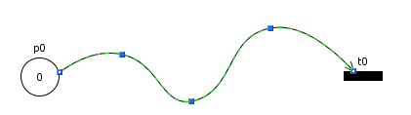
Obrázok č. 2 - zakrivenie hrany

Takýmto spôsobom postupne zakresľujeme miesta a prechody do Petriho siete a podľa potreby ich spájame hranami. Aby Petriho sieť bola živá je nutné nastaviť počiatočné značkovanie. Počiatočné značkovanie robíme podľa zásad tak aby nenastal deadlock. Ak sme sa rozhodli v ktorom mieste bude značkovanie, musíme ho zvoliť tak aby bolo minimálne rovnaké alebo väčšie ako váha hrany vychádzajúca z daného miesta. Značkovanie v mieste môžeme upraviť dvoma spôsobmi. Prvý spôsob je výber daného miesta, dvojklikom na miesto si otvoríme vlastnosti miesta a zmeníme hodnotu pola Initial marking. Tú môžeme zmeniť pridávaním alebo uberaním, čo umožňujú šípky pri čísle alebo môžeme toto číslo jednoducho prepísať.

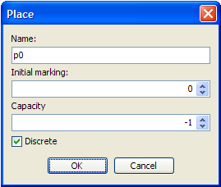
Obrázok č. 3 – vlastnosti miesta

Pokiaľ nechceme v mieste meniť kapacitu ani názov miesta ale iba značkovanie, nemusíme otvárať vlastnosti pre vybrané miesto. Stačí iba ak kurzorom prídeme na miesto a potočíme kolieskom na myši (poskrollujeme). Takýmto spôsobom môžeme meniť značkovanie v miestach oveľa jednoduchšie bez toho aby sme zbytočne otvárali ďalšie okná a odklikávali vlastnosti. Taktiež dôležitým faktorom pri tvorbe Petriho siete je aby sme nezvolili váhu hrany takú, ktorá by bola väčšia ako kapacita miesta do ktorého hrana smeruje. Tým by sme si zabezpečili že tento prechod by nebol nikdy živý.
Keďže prechod v Petriho sieti tvorí proces v modelovanom systéme je zvykom ho pomenovať, aby sme pri spätnej analýze vedeli o aký proces išlo. Na to nám poslúži položka Name vo vlastnostiach prechodu. Do vlastností sa dostaneme rovnakým spôsobom ako je uvedené pre miesta.
Pokiaľ sme presvedčený o tom, že Petriho sieť, ktorú sme vytvorili je pripravená na simuláciu, môžeme ju spustiť tlačidlom . Ak sme značkovanie zvolili nesprávnym spôsobom a simulácia nemohla prebehnúť podľa našich predstáv, simuláciu zastavíme tlačidlom a značkovanie môžeme zmeniť. To sa samozrejme týka aj iných chýb ako nesprávne zvolená váha hrany a podobne... Stav do ktorého sa Petriho sieť môže dostať pri nesprávne navrhnutej sieti sa nazýva deadlock. Ak takýto stav nastane budeme o tom informovaný varovným oknom.
Ak odklikneme OK alebo stlačíme klávesu ENTER simulácia sa zastaví rovnako ako pri stlačení tlačidla pre zastavenie simulácie a tlačidla pre kreslenie prejdú do aktívneho stavu.
Používateľská príručka zatiaľ obsahuje len návod na tvorbu Petriho sietí. Je zbytočné opisovať funkcie systému, ktoré ešte nie sú implementované, pretože tieto sa v priebehu ďalšieho semestra môžu meniť. Táto príručka bude doplnená o príslušné funkcie na konci letného semestra a tým sa stane plnohodnotnou príručkou finálneho produktu nášho tímu.

